**СТАНДАРТ ПОРОДЫ № 4.24 WKU**

**БИГЛЬ ХАРЬЕР ( BEAGLE HARRIER )**

**СТРАНА ПРОИСХОЖДЕНИЯ – ФРАНЦИЯ.**

**КЛАССИФИКАЦИЯ WKU – IV ГРУППА, ГОНЧИЕ.**

**ДАТА ПОСЛЕДНИХ ДОПОЛНЕНИЙ И ИЗМЕНЕНИЙ – 12.10.2013**

**ПРИМЕНЕНИЕ – ОХОТА.**

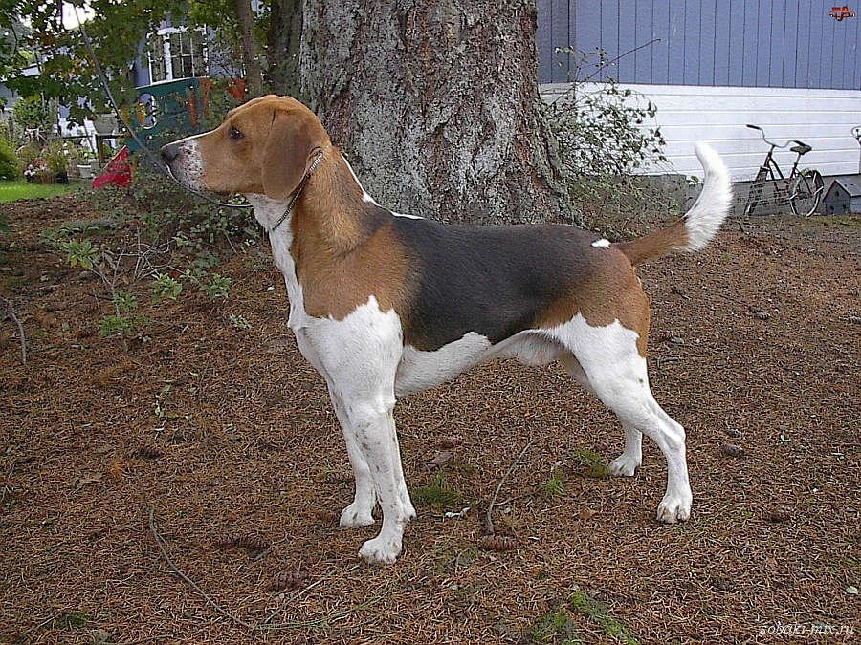

**История породы**. Относительно недавно выведенная порода. В конце XIX века во Франции барон Жерар скрестил бигля и харьера. Возможно, в процессе селекции к породе приливалась кровь и местных южно - франиузских гончих среднего размера. Это отличная собака для охоты на различного зверя (зайца, лису, оленя и кабана). Попытки заводчиков увеличить количество крови одной из исходных пород успехом не увенчались. На данный момент порода не является ни большой разновидностью бигля, ни малой разновидностью харьера. Стандарт породы официально зарегистрирован FCI в 1974 г. Порода пользуется во Франции растущей популярностью.

**Характер и темперамент**. Выносливая, энергичная, быстрая, подвижная и смелая собака. По выносливости она уступает харьеру. Обладает решительностью и хорошим чутьем, хорошо работает в стае и не боится заходить даже в самые густые заросли колючих кустарников. Эта спокойная, открытая собака — хороший, приятный компаньон.

**Общий вид.** Бигль-харьер крупнее и быстрее, чем бигль. Это пес среднего роста, коренастый, мускулистый и гармонично сложенный.

**Голова**. Довольно широкая в теменной части. Переход ото лба к морде нерезкий. Спинка носа прямая, морда сужается к мочке носа.

**Нос**. Мочка хорошо развитая. Черная.

**Глаза**. Широко поставлены. Темные.

**Уши.** Среднего размера, довольно короткие. В средней части уха — небольшие складки. Уши плоско свисают, плотно прилегая к голове собаки. Концы ушей чуть изогнуты.

**Корпус.** Крепкий, коренастый. Шея сравнительно длинная, с красивым изгибом. Грудь достаточно глубокая, не слишком плоская. Спина короткая, прямая, мускулистая. Поясница крепкая, мускулистая, может быть слегка уплощена с боков. Живот никогда не должен быть резко подтянутым.

**Конечности**. Крепкие, мускулистые. Лапы плотные, в комке, не слишком длинные, с крепкими подушечками.

**Хвост**. Средней длины, довольно тяжелый.

**Шерсть**. Не слишком короткая, довольно густая. Хорошо прилегает к туловищу.

**Окрас.** Трехцветный (черно-рыже-белый), чепрак не должен быть слишком сильно выражен. Цвет подпалин: от рыжевато - коричневого до темно-палевого или дымчатый. Встречаются также серые трехцветные бигль-харьеры.

**Размеры.**

Высота в холке 45 —50 см.

Вес 17 - 20 кг.

**Примечание.** Кобели должны иметь два развитых семенника, полностью опущенных в мошонку.

**НЕДОСТАТКИ.** Не значительные отклонения от указанного стандарта.

**ПОРОКИ.**

Легкий костяк.

Резкий переход ото лба к морде.

Светлые глаза, выпуклые.

Уши длинные или заостренные.

Короткая загруженная шея.

Спина провисшая или горбатая.

Длинная прямая поясница.

Круп скошенный.

Мелкая грудь.

Слабые конечности.

Распущенная лапа.

**ДИСКВАЛИФИКАЦИЯ.**

Перекус или недокус.

Трусость или агрессивность.

Крипотрхизм.

Иноходь.

Медленные, тяжелые движения.